

PROGRAM KREATIVITAS MAHASISWA

PEMANFAATAN BARANG BEKAS SEBAGAI PEMBUATAN AC PORTABEL SEBAGAI SOLUSI UNTUK PENGHEMATAN LISTRIK.

BIDANG KEGIATAN: PKM – KARSA CIPTA

Diusulkan oleh :
Ketua :
Danang Faizal R NIM. 6301414083 (FIK/PKLO/2014)
Anggota
Iqbal Syarifudin M NIM. 6101415147 ( FIK/PJKR/2014 )
Mahmud Hidayat NIM. 6101414090 ( FIK/PJKR/2014 )
Faturochman NIM. 6211413145 ( FIK/PJKR/2013)
\

UNIVERSITAS NEGERI SEMARANG
HALAMAN PENGESAHAN

- Judul Penelitian : Pemanfaatan Barang Bekas Sebagai Pembuatan AC Portabel
- Bidang Kegiatan : PKM KC
- Bidang Ilmu : Karya Cipta
- Ketua pelaksana kegiatan/penulis utama
- Nama Lengkap : Danang Faizal Romansah
- NIM : 6301414083
- Jurusan : Pendidikan Kepelatihan Olahraga
- Universitas : Universitas Negeri Semarang
- Alamat Rumah : Banjarnegara
- Anggota pelaksana kegiatan/penulis : 4 orang

Menyutujui
Ketua Jurusan Pend. Kepelatihan Olahraga Ketua Pelaksana Kegiatan

( _________________________________ ) ( Danang Faizal R ) NIM. 6301414083

Dosen Pembimbing

( ___________________ )

BAB I. PENDAHULUAN
  - Latar Belakang
Musim di indonesia sejak bulan agustus lalu sampai dengan saat ini adalah musim kemarau, dimana mengakibatkan suhu di daerah perkotaan terasa panas, dan dilanda kekeringan air di beberapa wilayah di Indonesia. Salah satu dampak yang dikeluhkan oleh masyarakat atau mahasiswa adalah meningkatnya suhu ruangan rumah dan suhu kamar kos bagi mahasiswa, banyak hal yang dilakukan oleh masyarakat untuk membuat ruangan rumahnya tetap sejuk, salah satunya adalah dengan membeli kipas angin, dan membeli AC bagi orang – orang yang kalangan atas. Namun AC sendiri sebenarnya jika sering digunakan di dalam ruangan akan membuat ruangan tidak sehat. Sebenarnya ada banyak sekali cara untuk membuat ruangan rumah tetap sejuk, salah satunya yang akan saya praktikan di dalam PKM – KC ini.

  - Perumusan Masalah
Permasalahan yang akan di jawab dalam PKM – KC ini adalah dapatkah barang bekas yang ada disekitar kita bermanfaat untuk membuat AC ( Air Conditioner ) dengan meminimalkan pengeluaran se-sedikit mungkin.

  - Tujuan dan Manfaat
Tujuan dari kegiatan PKM – KC ini adalah memberikan pemahaman bagi masyarakat tentang pemanfaatan barang bekas di sekitar kita yang ternyata bisa dimanfaatkan dan memberikan motivasi bahwa semua barang yang disekitar kita bisa bermanfaat, dan menghemat penggunaan listrik.

  - Luaran
Luaran dari kegiatan ini adalah inovasi dengan menggunakan barang bekas yang dapat digunakan untuk meningkatkan kreativitas masyarakat dan mahasiswa.

BAB II. TINJAUAN PUSTAKA
Ketika kita melihat barang – barang bekas yang ada di sekitar kita, sering sekali kita acuh terhadap hal itu. Padahal apa yang ada di dunia ini tidak ada yang tidak bermanfaat. Sampai saat ini belum ditemukan secara jelas mekanisme pembuatan AC dengan pemanfaatan barang bekas, disisi lain kita juga harus berlatih atau belajar tentang inovasi – inovasi teknologi pada zaman modern ini. Alat ini juga mampu membuat ruangan lebih sejuk dan daya listrik yang dibutuhkan tidak terlampau besar, karena listrik yang dipakai hanya untuk kipas angin saja.

BAB III. METODE PELAKSANAAN
3.1 Alat dan Bahan
Alat yang digunakan adalah sediakan ember air / ember cat bekas / bak plastik kotak / lainnya yang ada penutupnya. Sebaiknya manfaatkan barang bekas yang ada.
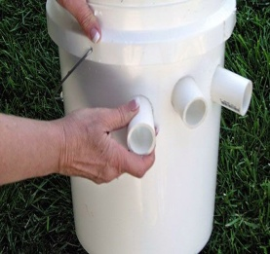

Siapkan kipas angin seadanya yang sekiranya muat untuk dipasang ke dalam ember bagian atas. Bisa kipas angin bulat ataupun kipas angin kotak semacam exhaust fan. Pipa PVC 1 ½” (sekitar diameter 42 mm) dan Gergaji,Pensil/pulpen dan Pisau. Balok es batu, bisa bikin sendiri ukuran plastik 1 kiloan, bekukan dalam kulkas anda beberapa buah secukupnya.

3.2 Metode Pelaksanaan

1. Posisikan kipas diatas tutup ember cat, tandai sekeliling dengan pensil.
Lubangi bagaian atas tutup ember, sesuai tanda garis pensil tersebut. usahakan pas agar rapat saat dipasang dan angin tidak bocor keluar dari ember saat operasional.

2. Potong Pipa PVC 1 ½” sekitar panjang 70 cm - sebanyak 3 buah.

3. Lubangi ember bagian samping/dinding 3 buah sebesar diameter pipa Pvc 1 ½ inchi, posisikan agak atas.
Gunakan pensil untuk membuat lingkaran dan lubangi dengan pisau atau bor.

4. Pasang 3 Buah potongan pipa tersebut pada 3 lubang yang sudah di buat sebagai Output / Keluarnya udara dingin.
Tambahkan ikatan pita plastik atau lainnya pada ujung pipa sebagai sensor bahwa saat dia melambai berarti udara dingin sudah keluar.

5. Masukkan balok es batu ke dalam ember, semakin besar ukuran es batu semakin baik agar awet.
(es plastik 1 kiloan jangan dilepas plastiknya, masukkan beberapa kedalam ember, setelah beberapa jam cair, masukkan kembali kedalam kulkas dimana es batu cadangan lainnya yang sudah beku di kulkas sebagai pengganti dimasukkan ke dalam ember, jadi es batu tidak akan kehabisan meskipun jangka lama)
6. Terakhir tutup ember dengan kipas yang sudah terpasang diatasnya, lalu kipas dinyalakan.

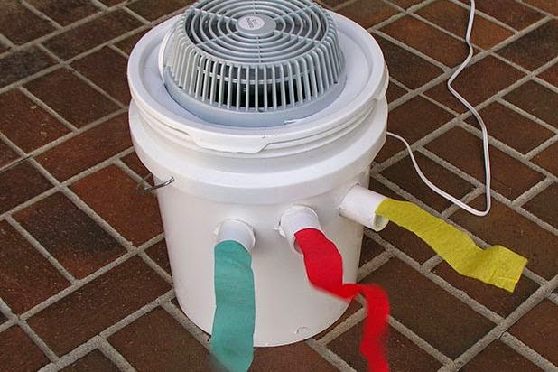
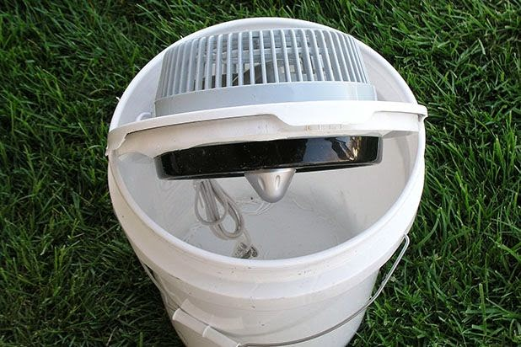
Pemasangan Kipas pada Tutup ember

BAB IV. BIAYA DAN JADWAL KEGIATAN
Tabel 4.1 Ringkasan Anggaran Biaya
No | Jenis Pengeluaran | Kebutuhan | Biaya ( Rp )
1 | Peralatan Penunjang  - Bulpen  - Solder  - Obeng  - Tang jepit  - Tang potong  - Kipas angin  - Ember bekas/baru  - Pipa PVC  - Gergaji  - Pensil  - Pita  - Kabel rol  - Sensor suhu DS 1621 | 1 pac  2 unit  1 unit  1 unit  1 unit  1 unit  1 unit  2 unit  1 unit  1 unit  1 unit  1 unit  3 unit | Rp. 30000  Rp. 100000  Rp. 20000  Rp. 30000  Rp. 30000  Rp. 400000  Rp. 15000  Rp. 15000  Rp. 40000  Rp. 5000  Rp. 5000  Rp. 20000  Rp. 200000
2 | Bahan Habis Pakai  - Lem Alteco  - Balok Es batu  - Lilin  - Lem Glucol | 4 unit  5 unit  1 pac  1 unit | Rp. 40000  Rp. 20000  Rp. 5000  Rp. 10000
3 | Transportasi  - Pra Kegiatan  - Pelaksanaan Kegiatan |  | Rp. 250000  Rp. 350000
 | Jumlah |  | Rp. 1585000

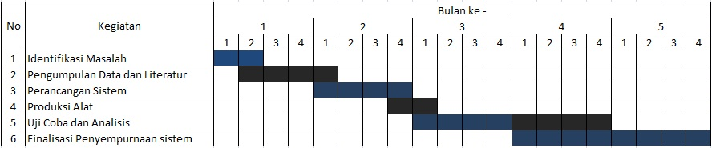
  - Jadwal Kegiatan

BAB V. DAFTAR PUSTAKA
Atmel. 2003. ATmega 16/16L Datasheet. Atmel Corporation. ( diunduh dari www. Atmel.com/atmel/acrobat/doc2466.pdf, diakses tanggal 10 september 2015)

